صـــــــور لخمــــــســـه من أغــــنـــــــى أغــــنــــــــيــــــــــــاء الــــعـــــــــــــالـــــم
نـــــــــبــــــــــــــــدأ بالــــــــخــــــــــــــــــــا مس ...
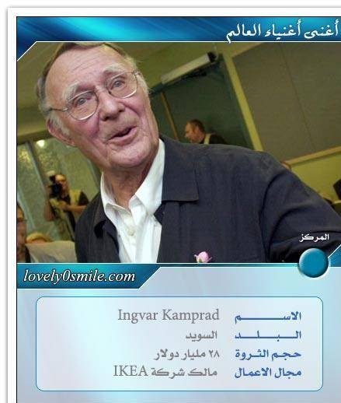

الـــــــــــــــرابــــــع ...

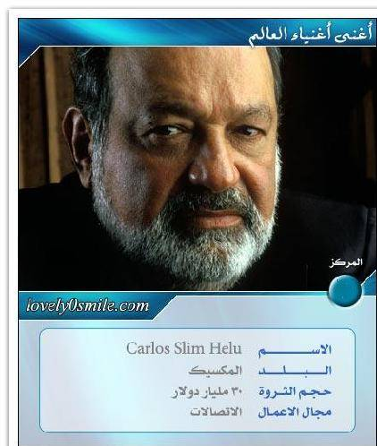

الــــــــــثـــــــــــــــــالـــث ...

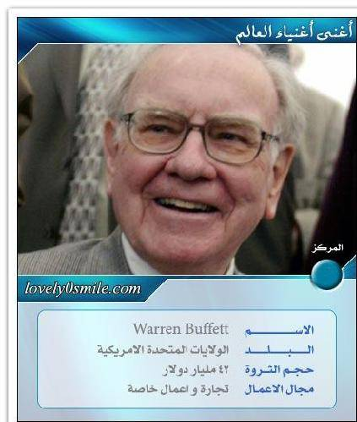

الثـــــــاني............



الأولـــــــــــــــــ ...

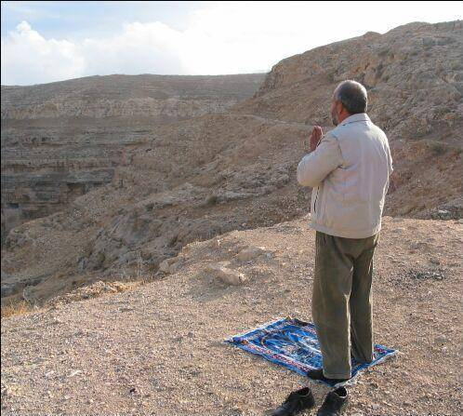

أنت الغنـي بدعائك وصلاتك لربك ... وهم الفقـراء ...
قال الله سبحانه وتعالى
(( يعلمون ظاهرا من الحياة الدنيا وهم عن الاخرة هم غافلون ))
اللهم اجعلنا اغنى خلقك بك .... وأفقر عبادك إليك ...

يا من إسمه دواء وذكره شفاء وطاعته غنى إرحم من رأس ماله الرجاء وسلاحه البكاء يا سابغ النعم يا دافع النقم يا نور المستوحشين في الظلم يا عالما لا يعلم افعل بي ماأنت اهله

اللهم صلي على محمد وعلى آل محمد كما صليت على ابراهيم وعلى آل ابراهيم
وبارك عل محمد وآل محمد كما باركت على ابراهيم وعلى آل ابراهيم ، في العالمين
انكـ حميد مجيد..،،

